بسم الله الرحمن الرحيم

**مذكرات إدمــــــــــاج المقطع الثاني**

**للسنة الثالثة**

**2025/2024**



لوحة القيادة الأسبوعية

|  |  |  |  |  |
| --- | --- | --- | --- | --- |
| **الأنشطة** | **الميادين** | | **المحتوى** | **الكفاءة الختامية** |
| **لغة عربية** | **فهم المنطوق و التعبير الشفوي** | **النص المنطوق** | **إدماج** | **يفهم خطابات منطوقة من مختلف الأنماط مع التركيز على النمط السردي و يتجاوب معه** |
| **الأساليب** | **يسرد حدثا انطلاقا من سندات متنوعة في وضعيات تواصلية دالة** |
| **فهم المكتوب والتعبير الكتابي** | **التراكيب النحوية** | **يقرأ نصوصا من مختلف الأنماط مع التركيز على النمط السردي تتكون من 80 إلى 100 كلمة أغلبها مشكولة قراءة سليمة و يفهمها** |
| **الصرف/ الإملاء** |
| **الرصيد اللغوي** |
| **القراءة والمطالعة** |
| **المحفوظات** |
| **إنتاج كتابي** | **ينتج كتابة نصوصا من أربعة إلى ستة أسطر من مختلف الأنماط مع التركيز على النمط السردي في وضعيات تواصلية دالة** |
| **المشروع** |
| **رياضيات** | | **الأعداد و الحساب** | **الطرح دون احتفاظ**  **منهجية حل مشكلات1**  **أجند معارفي + حصيلة** | **يحل مشكلات بتجنيد معارفه المتعلقة بالأعداد الطبيعية الأصغر من**  **100000 (قراءة و كتابة ،مقارنة وترتيبا والعلاقات بينها واستعمال المعلومات الموجودة في كتابتها)و عمليات الجمع و الطرح و الضرب و الحساب بنوعيه (آلي و متمعن فيه)** |
| **تنظيم معطيات** |  | **يحل مشكلات باستعمال معلومات عددية منظمة في قوائم أو جداول أو مخططات أو صور و ينظم معلومات في جدول** |
| **الفضاء و الهندسة** |  | **يحل مشكلات متعلقة بوصف تنقل أو تحديد موقع شيء في الفضاء أو على مخطط ونقل شكل أو مقارنة أطوال أو إستقامية أو التعامد أو التناظر المحوري باستعمال مصطلحات مناسبة** |
| **المقادير و القياس** | **/** | **يحل مشكلات متعلقة بمقارنة و قياس مقادير (أطوال/كتل/سعات/مدد) باستعمال الأدوات و الوحدات المناسبة (أجزاء و مضاعفات المتر ،الغرام ومضاعفاته ،اللتر و أجزاؤه ، يوم ،شهر ،سنة ، h ;min;s** |
| **تربية إسلامية** | | **القرآن الكريم والحديث النبوي الشريف** | **/** | **يحسن المتعلم استظهار ماحفظ من القرآن الكريم والحديث الشريف في وضعيات التعلم و الأداء** |
| **مبادئ أولية في العقيدة الإسلامية والعبادات** | **الوضوء** | **يعدد المتعلم أركان الإيمان وقواعد الإسلام ويعرف بعض أركان الإيمان(الله الملائكة)ويذكر بعض أسماء الله الحسنى في وضعيات تعلمية ويبدي أثرها في التواصل مع محيطه ويحسن تناول المعارف المتعلقة بالوضوء والصلاة و كيفية أدائهما ويوظفها في وضعيات الممارسة.** |
| **تهذيب السلوك** | **/** | **يجسد المتعلم بسلوكه اليومي جملة المعارف والقيم المكتسبة ويمارسها** |
| **السيرة النبوية** | **/** | **يعرف المتعلم محطات من سيرة النبي صلى الله عليه و سلم و أخلاقه ويسترشد بالمواعظ الأخلاقية من سلوكه و مناقبه و يتعرف على قصتي آدم و نوح عليهما السلام** |
| **تاريخ** | | **أدوات و مفاهيم المادة** | **/** | **يتمرس على بناء مفاهيم تخص الزمن ، الحدث ، السلم الزمني ، الاثار،مصادر المعلومة التاريخية** |
| **جغرافيا** | | **أدوات و مفاهيم المادة** | **إدماج** | **يختار المسار المناسب للتوجه والتنقل بعد الكشف عن معالم مكانية في محيطه القريب** |
| **تربية مدنية** | | **الحياة الجماعية** | **خطر الأغذية السكرية والدسمة** | **يعبر عن سلوك إيجابي تجاه الذات والآخرين من خلال احترامه للقواعد الصحية والقواعد العامة في محيطه** |
| **تربية علمية** | | **الإنسان و الصحّة** | **الأنظمة الغذائية** | **يحافظ على صحته و يهتم بصحة غيره باحترام القواعد الصحيّة بتجنيد موارده حول بعض مظاهر الوظائف الحيوية عند الانسان** |
| **تربية فنية** | **ت تشكيلية** | **فن الرسم و التلوين** | **الألوان الحارة** | **ينجز عملا فنيا تعبيريا فرديا أو جماعيا مركبا ذو بعدين أو ثلاثة أبعاد يطبق فيه قاعدة الألوان الحارة والباردة قصد المحافظة على البيئة والمحيط و تذوق جمالهما.** |
| **ت موسيقية** | **التذوق الموسيقي و الاستماع** | **/** | **يستمع إلى التشكيلات و المجموعات الموسقية قصد التعرف عليها وعلى نوع الموسيقى التي تعزفها** |
| **النشيد و الأغاني التربوية** | **/** | **يؤدي مجموعة من الأغاني التربوية و الأناشيد** |

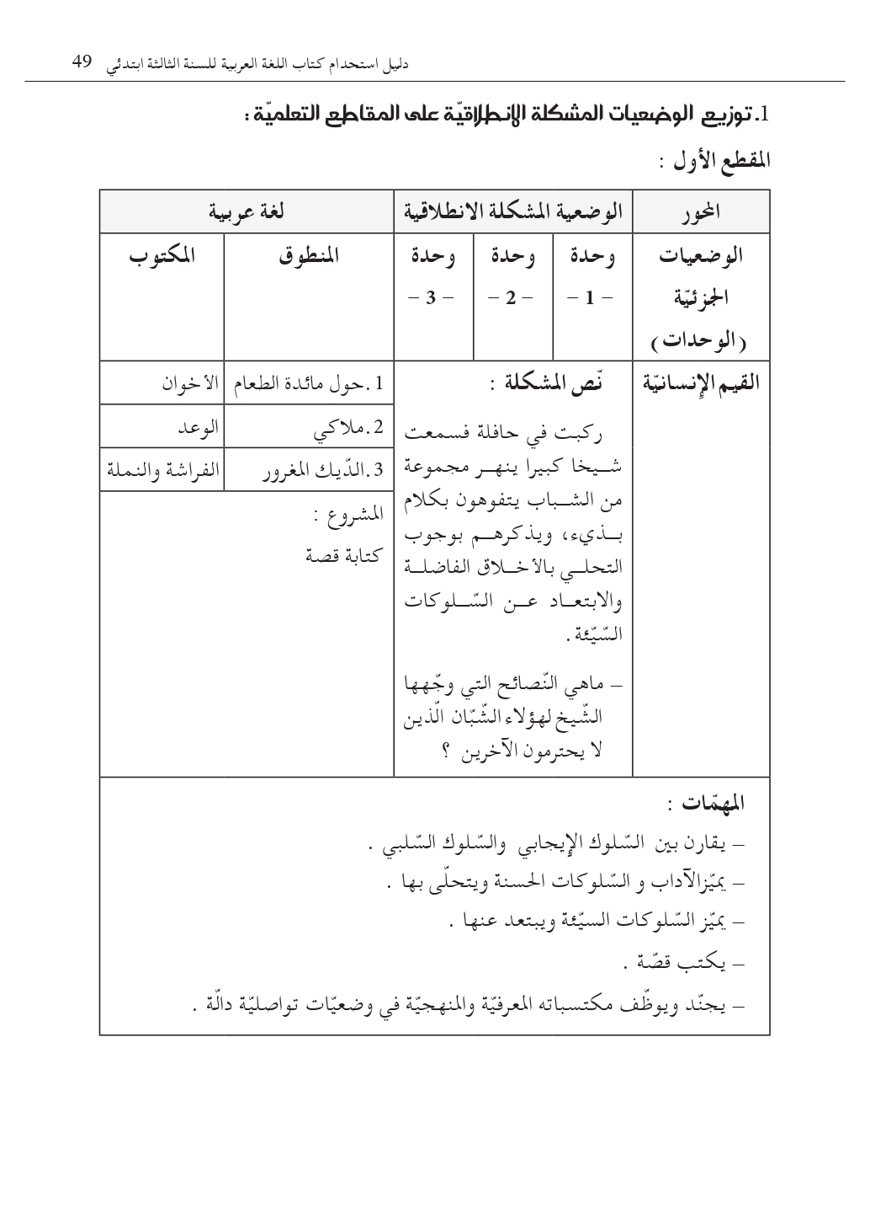

**مذكرة بيداغوجية في اللغة العربية**

**السنة الثالثة**

**المقطع : الحياة الاجتماعية**

**الموارد المعرفية : إدماج فهم المنطوق التعبير الشفهي + إدماج فهم المكتوب + أنجز مشروعي**

**الهدف التعلمي : يجند موارده كتابيا و شفويا مستعملا القرائن اللغوية والنصية المناسبة .**

|  |  |  |
| --- | --- | --- |
| المراحل | الوضعيات التعلمية و النشاط المقترح | مؤشرات التقويم |
| إدماج | **الحصة الاولى : 60 د إدماج فهم المنطوق والتعبير الشفوي**  **النشاط الأول :**  **خلال هذه الحصة يقوم المعلم باستذكار النصوص المنطوقة الثلاثة و القائها على التلاميذ**  **تتم محاورة التلاميذ حول هذه النصوص و استخلاص القيم**  **النشاط الثاني :**  **التذكير بجميع الصيغ المدروسة في المقطع**  **النشاط الثالث :**  **استعمال الصيغ في وضعيات تواصلية دالة شفويا**  **النشاط الرابع : استعمال دفتر الأنشطة**  **إنجاز التمارين التي وردت في أقيم تعلماتي من الوحدات الثلاثة في ميداني فهم المنطوق والتعبير الشفهي الصفحات (18 ، 22 ، 26)**  **الحصة الثانية : 60 د إدماج فهم المكتوب**  **النشاط الأول :**   * **قراءة النصوص الثلاثة المكتوبة التي وردت في المقطع** * **محاولة تغطية أكبر عدد ممكن من التلاميذ أثناء القراءة** * **إعادة التذكير ببعض الأسئلة وفق المستوى الحرفي من الفهم القرائي** * **استدراج التلاميذ للكشف عن العلاقة بين النصوص الثلاثة** * **تقييم النصوص**   **النشاط الثاني : استعمال دفتر الأنشطة**  **إنجاز التمارين الخاصة بفهم المكتوب التي وردت في أقيم تعلماتي للوحدات الثلاثة**  **الصفحات (18 ، 22 ، 26)**  **النشاط الثالث : أنجز مشروعي**   * يعرض الاستاذ نموذج المشروع المقترح في كتاب التلميذ للتعرف عليه ص 40 (إنجاز بطاقة دعوة) * من خلال المناقشة التي يفتحها الأستاذ لجمع تصورات التلاميذ حول المشروع و ما يحتاجه من أدوات و وسائل . * يعرض الأستاذ خطوات و مراحل الانجاز بشكل واضح و بسيط .   وضع خطة انجاز المشروع ( عمل فردي ، ثنائي ، جماعي) و تحضير الوسائل اللازمة و تعيين القائد الذي يتولى متابعة أعضاء الفوج و توجيههم و التواصل مع الاستاذ للاستفسار ، تقسيم المهام و الانطلاق في العمل . | **يستذكر و يجيب**  **يستعمل الصيغ**  **ينجز**  **يقرأ النص قراءة سليمة**  **يجيب و يعبر عن فهمه للنص**  **يستخرج القيم**  **ينجز**  **ينجز المشروع** |

**مذكرة بيداغوجية في اللغة العربية**

**السنة الثالثة**

**المقطع** : **الحياة الاجتماعية**

**الموارد المعرفية : إدماج فهم المكتوب و التراكيب والظواهر ( النحوية ، الصرفية ، الإملائية)**

**الهدف التعلمي :** يجند موارده كتابيا و شفويا مستعملا القرائن اللغوية والنصية المناسبة .

|  |  |  |
| --- | --- | --- |
| المراحل | الوضعيات التعلمية و النشاط المقترح | مؤشرات التقويم |
|  | **الحصة الأولى** : إدماج فهم المكتوب والظواهر النحوية 60 د  **النشاط الأول :**   * قراءة النصوص الثلاثة والتذكير بالقيم المستوحاة منها * يتم تناول كل نص على حدة و يتداول التلاميذ على قراءة فقراته. * التركيز على التلاميذ المتعثرين في القراءة * المواصلة بنفس المراحل مع النصين الآخرين و في كل مرة يستدرج الاستاذ تلاميذه للكشف عن العلاقة بين النصوص * الإنتقال إلى المستوى الاستنتاجي والنقدي في فهم النصوص   **النشاط الثاني : استعمال دفتر الأنشطة**   * التذكير بالظواهر النحوية المدروسة خلال المقطع   إنجاز التمارين الخاصة بالظواهر التركيبية التي وردت في أقيم تعلماتي للوحدات الثلاثة ، **الصفحات (18 ، 22 ، 26)**  **النشاط الثالث : أنجز مشروعي**   * يواصل التلاميذ انجاز المشروع البيداغوجي المقترح في كتاب التلميذ . * تقييم مرحلي و تقديم توجيهات للتحسين أو التصحيح * يركز الاستاذ على الجانب القيمي في متابعة التلاميذ   (التعاون ـ الحوار ـ ابداء الرأي ....)  **الحصة الثانية :** : إدماج فهم المكتوب والظواهر الصرفية والإملائية 60 د  **النشاط الأول :**   * قراءة النصوص الثلاثة والتذكير بالقيم المستوحاة منها * يتم تناول كل نص على حدة و يتداول التلاميذ على قراءة فقراته. * التركيز على التلاميذ المتعثرين في القراءة * المواصلة بنفس المراحل مع النصين الآخرين و في كل مرة يستدرج الاستاذ تلاميذه للكشف عن العلاقة بين النصوص * الانتقال إلى المستوى الإبداعي في فهم النصوص   **النشاط الثاني : استعمال دفتر الأنشطة**   * التذكير بالظواهر الصرفية والإملائية المدروسة خلال المقطع   إنجاز التمارين الخاصة بالظواهر الصرفية والإملائية التي وردت في أقيم تعلماتي للوحدات الثلاثة ، **الصفحات (18 ، 22 ، 26)**  **النشاط الثالث : أنجز مشروعي**   * يواصل التلاميذ انجاز المشروع البيداغوجي المقترح في كتاب التلميذ . * تقييم مرحلي و تقديم توجيهات للتحسين أو التصحيح * يركز الاستاذ على الجانب القيمي في متابعة التلاميذ   (التعاون ـ الحوار ـ ابداء الرأي ....) | يقرأ النص قراءة سليمة  ينجز التمارين  ينجز التمارين كتابيا  يواصل انجاز المشروع |

**مذكرة بيداغوجية في اللغة العربية**

**السنة الثالثة**

المقطع : **الحياة الاجتماعية**

موارد معرفية: الإدماج

**الهدف التعلمي :** **يجند موارده كتابيا و شفويا مستعملا القرائن اللغوية والنصية المناسبة .**

|  |  |  |
| --- | --- | --- |
| المراحل | الوضعيات التعلمية و النشاط المقترح | مؤشرات التقويم |
| الادماج | **الحصة الأولى : الإدماج 60 د**  **النشاط الأول:**   * تقديم النص الرديف " الإدماج " ص 39 (أو أي نص آخر مناسب) * قراءة النص * الإجابة عن أسئلة الفهم والتمارين الخاصة بالظواهر التركيبية والصرفية والإملائية   **ملاحظة** : يمكن للأستاذ اختيار أحد النصوص المرفقة بالمذكرة للإدماج  **النشاط الثاني:**   * معالجة ودعم من خلال حل الوضعية الإدماجية التقويمية بغرض تدارك ومعالجة مواطن الضعف و تثبيت التعلمات * تصحيح الوضعية الإدماجية التقويمية   **الحصة الثانية : أنتج كتابيا 60 د**  **النشاط الأول :** أنتج كتابيا ص 39 من كتاب التلميذ  ينتج فقرة يجند فيها مختلف مكتسباته حيث يقدم الأستاذ موضوع التعبير الكتابي من خلال عرض السند والتعليمة و مناقشتهما لتحديد أفكار الموضوع والمطلوب و توظيفه .  **النشاط الثاني :**  بناء على التحليل السابق لسند و تعليمة التعبير الكتابي يقوم التلاميذ بتحرير فقراتهم ، وتنتهي بقراءات فردية لبعض المواضيع ، ثم فسح المجال للمراجعة والتقييم الذاتي .  **النشاط الثالث : محفوظات**   * يقسم الاستاذ التلاميذ إلى مجموعتين ، مجموعة تنشد صدر البيت الأول و الأخرى ترد العجز و هكذا مع بقية الأبيات . * فسح المجال للتلاميذ ليؤدوا المقطوعة أداء منغما . * استظهار المقطوعة من طرف التلاميذ | ينجز التمارين كتابيا  ينتج فقرة  يمسرح المقطوعة |

**مذكرة بيداغوجية في اللغة العربية**

**السنة الثالثة**

المقطع : **الحياة الاجتماعية**

موارد معرفية: أنتج كتابيا

**الهدف التعلمي :** **يجند موارده كتابيا و شفويا مستعملا القرائن اللغوية والنصية المناسبة .**

|  |  |  |
| --- | --- | --- |
| المراحل | الوضعيات التعلمية و النشاط المقترح | مؤشرات التقويم |
| الادماج | الحصة الأولى : تصحيح التعبير الكتابي 30 د  تخصص هذه الحصة لتصحيح ما أنتجه التلاميذ باستعمال شبكة التصحيح بالمعايير  **ملاحظة** : يمكن للأستاذ تكييف هذه الشبكة بما يراه مناسبا لتلاميذه فيتدرج معهم بالاكتفاء ببعض المؤشرات في كل مرة والتركيز عليها.   |  |  |  | | --- | --- | --- | | المعايير | المؤشرات | درجة التحقق | | سلامة اللغة | التعبير بجمل مفيدة |  | | خلو المنتوج من الأخطاء الإملائية |  | | الملاءمة | توافق المنتوج مع المطلوب إنجازه |  | | عدم الخروج عن الموضوع |  | | الإنسجام | انسجام الأفكار |  | | استعمال الروابط |  | | الابداع والاتقان | توظيف الصيغ والتراكيب |  | | الاستشهاد |  |   الحصة الثانية : تقويم و معالجة 45 د   * حل الوضعية الانطلاقية الأم من خلال الإجابة على المهمات الجزئية * تقييم المشروع باستخدام شبكة تصحيح بالمعايير | يصحح التعبير  يمارس التقويم |

|  |  |  |
| --- | --- | --- |
| **الاسم:**..................  **اللقب:**........................... | **إدماج المقطع الثاني في مادة**  **اللغة العربية** | **السنة الثالثة ابتدائي** |
| **السند:** :  **بَعْدَ شَهْرٍ مِنَ الصِّيَامِ و الْقِيَامِ يَأْتِي الْعِيدُ وَمَعَه الْكَثِيرُ مِنْ السَّعَادَةِ و الْبَهْجَةِ ، يَأْتِي لِيَنْشُر الْمَحَبَّةَ و الإيخَاءَ بَيْنَ النَّاسِ.**  **فِي هَذَا الْيَوْمِ تَمْتَلِئ الشَّوَارِعُ بضِحكَاتِ الْأَطْفَالِ و جَمَالِ مُلَابِسِهِم وألعَابِهم الْمُلَوَّنَة ، و تَصْدَحُ المَآذنُ بِالذِّكْر و التَّكْبِيرَاتِ ، يَخْرُجُ الْمُصَلُّونَ مَنَ الْمَسَاجِدِ يتَغاَفَرُونَ و يَتَبَادَلُون التَّهَانِي ، أَمَّا الْأُمَّهَاتُ فتُزيّنُ الْمَوَائِد بِأَنْوَاعِ الْحَلْوَى اللَّذِيذَةِ و أَصْنَافِ الْأَطْعِمَة التَّقْلِيدِيَّة ، كَمَا يَتَبادَل الْأَقَارِبُ الزِيارَاتِ حِفَاظًا عَلَى صِلَةِ الرَّحِمِ .**  **إنَّه عِيدِ الْفِطْرِ الْمُبَارَك يَوْمٌ لِلْفَرَحِ و السُّرُورِ و التَّسَامُحِ ، يَوْمٌ يَحْتَفِل فِيهِ الْمُسْلِمُونَ بِإِتْمَام عِبَادَةِ الصِّيَامِ فِي شَهْرِ رَمَضَانَ، يَوْمٌ لِلْمَوَدَّةِ وَالأُلْفَةِ ، يَتصَالحُ فيهِ المُتخَاصِمُون و يَجتَمِعُ شَمْلُ العَائِلةِ .** | | |
| **الأسئلة:**  **1ـ** هات عنوانا للنص. ........................................................  **2ـ** استخرج من النص: ضد كلمة القليلُ= .................  مرادف كلمة الشَّهِيةُ = .....................  **3ـ** لماذا يتبادل الأقارب الزيارات في العيد؟  ..................................................................................................................  4ـ استخرج من النص   |  |  |  |  | | --- | --- | --- | --- | | **فعل** | **حرف** | **جمع مذكر سالم** | **جمع مؤنث سالم** | | .......................... | ........................... | ............................ | .............................. |   5ـ حول الجمل التالية من المفرد إلى الجمع  *تُعِدُ البنت الحَلوَى ......................................................  *الطِّفلُ سَعيدٌ بالعِيدِ ....................................................  *صام المسلم رمضان ................................................  6ـ املأ الفراغ ب (الَّتي ـ الَّذِي ـ الَّذين ـ سـ ـ سَوفَ)  ـ أيْنَ فُستَانِي ....... اِشْتَرَيْتُ ؟ ـ جَدَتِي هِي ....... تَقُصُّ لِي الحِكَاياتِ .  ـ عِندمَا أكْبَرُ........ أُصْبِحُ مُهَندِسًا . ـ الأَطفَالُ هُم ........ يَفْرَحُون كَثيرًا فِي العِيدِ .  * لمَّا يَدُقُ الجَرَسُ ....نَخرُجُ إلى السَّاحَةِ .  7ـ أكمل بالتاء المناسبة (ت ـ ة)  * وَجَدْ..... فَاطِمـ .... أمَامَ البَابِ فَأَلقَيـْ ..... عَليْهَا التَّحِيـ ......  * صَنَعَـ..... الأُخْـ ... الحَلَوِيَا.... اللَّذِيذ.....  **الوضعية الادماجية:**  أخبرتك والدتك أنهم يستعدون لاستقبال عيد الأضحى المبارك .  في فقرة قصيرة احك لنا عن استعدادات العائلة واصفا لنا شعورك ولا تنس توظيف أحد الجموع التي درستها و أحد الصيغ التالية ( سـ/سوف/ بعدما / التي )  علبة مساعدة : اعداد الحلويات ، وضع الحناء ، النظافة ، الملابس ، الكبش | | |